ГУАП
КАФЕДРА № 42
ОТЧЕТ
ЗАЩИЩЕН С ОЦЕНКОЙ
ПРЕПОДАВАТЕЛЬ
доцент |  |  |  | Н.В. Богословская
должность, уч. степень, звание |  | подпись, дата |  | инициалы, фамилия

ОТЧЕТ О ЛАБОРАТОРНОЙ РАБОТЕ №4

по курсу: Большие данные
РАБОТУ ВЫПОЛНИЛ
СТУДЕНТ гр. № | 4321 |  |  |  | Г.В. Буренков
 |  |  | подпись, дата |  | инициалы, фамилия

Санкт-Петербург 2026

1 Цель работы
Изучение методов кластеризации с применением встроенных компонентов Loginom и узлов Python.

2 Задание
  - Для двух наборов: Высшее образование.xls, Здравоохранение.xls реализуйте кластеризацию алгоритмами EM, k-mean, g-means.
  - Для набора transactions_diy.lgd реализуйте кластеризацию транзакций [4, 5].
  - Выполните оценку качества всех полученных моделей.
  - Предложите интерпретацию полученных кластеров.
  - Разработайте визуальные отчеты пользователю для изучения полученных кластеров.

3 Ход выполнения задания
Для выполнения первого задания были установлены два документа и построены схемы, представленные на рисунках 1-2.

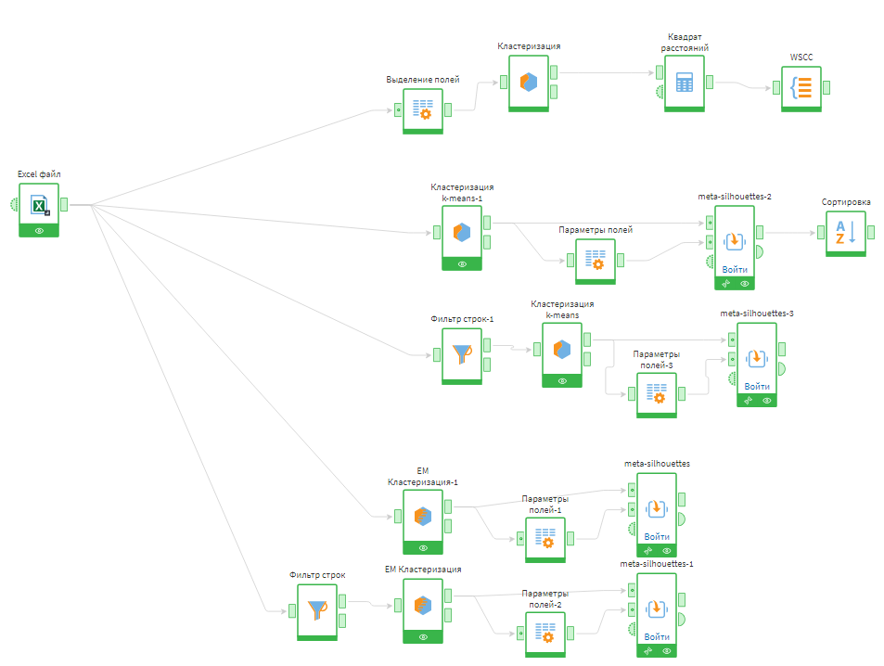
Рисунок 1 – Схема для файла Высшего образования
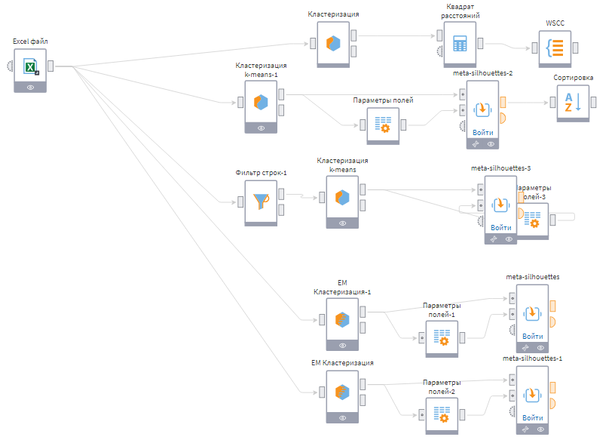
Рисунок 2 – Схема для файла Здравохранения

В первую очередь обсудим файл Высшего образования. На рисунке 3 представлен метод локтя – для создания диаграммы количества кластеров по квадрату расстояния был запущен повторяющийся цикл, показанный на рисунке 4. На рисунке 5 квадрат расстояния перестает снижаться несущественно после 5 кластеров, поэтому остановимся на значении 5.
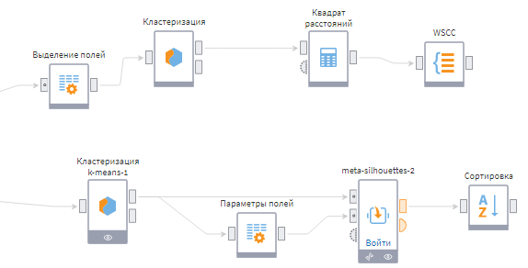
Рисунок 3 – Схема метода локтя

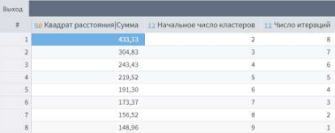
Рисунок 4 – Результат работы для различного количества кластеров

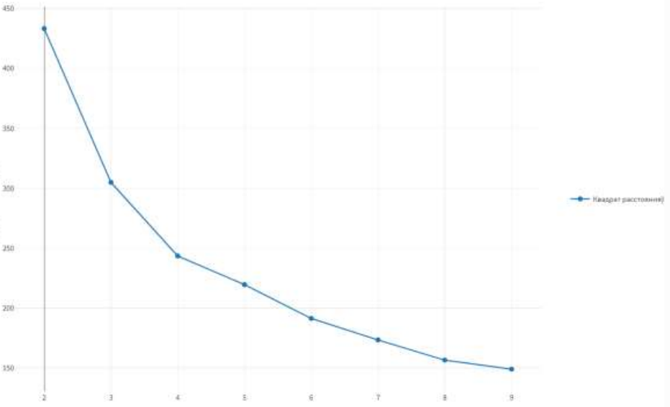
Рисунок 5 – Диаграмма отношения расстояния к сумме
В блоке кластеризация, заданное количество кластера было взято число 5.
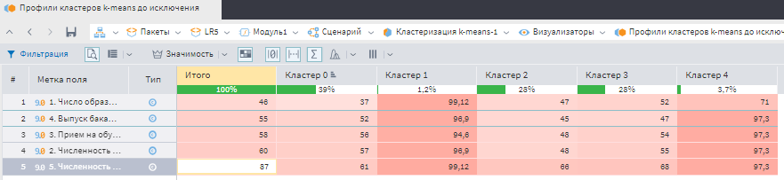
Рисунок 6 – Профили кластеров до исключения
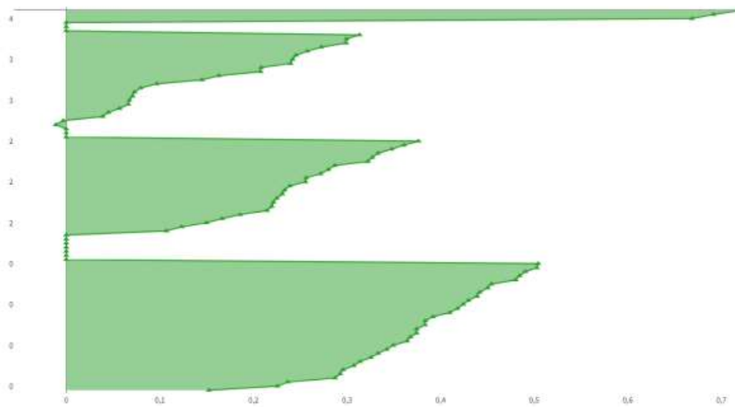
Рисунок 7 – Качество кластеризации (индекс силуэта) K-means

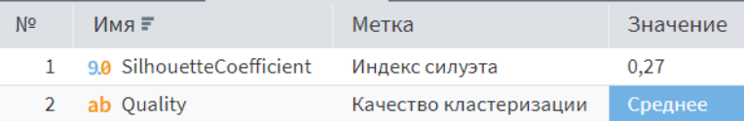 Рисунок 8 – Оценка по индексу
После анализа было понятно, что значения имеют аномалии и пришлось провести фильтрацию данных. На рисунке 8 и 9 показан результат качества и удаленные значения.
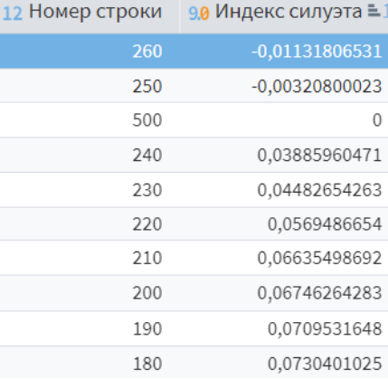
Рисунок 9 – Аномальные значения

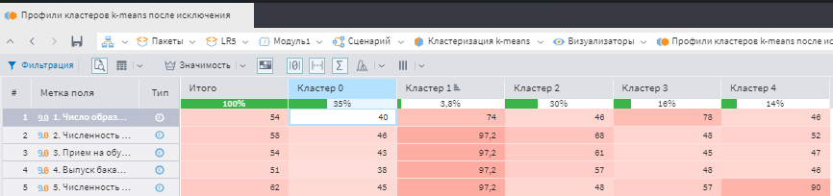
Рисунок 10 – Профили кластеров после исключения
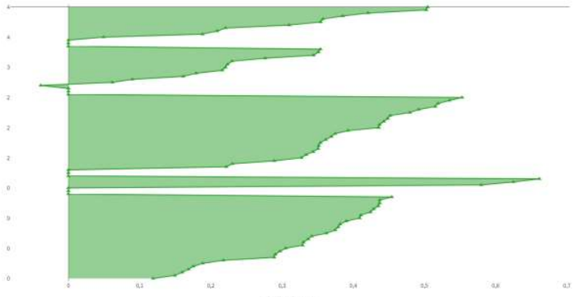
Рисунок 11 – Качество кластеризации (индекс силуэта) K-means
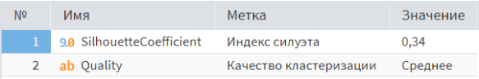 Рисунок 12 – Оценка по индексу

Оценка качества кластеризации, выполненной методом k-means для документа «Высшее образование», проводилась с использованием индекса силуэта. Полученные значения преимущественно располагаются в положительной области — в интервале от 0,15 до 0,65. Это свидетельствует о том, что сформированные группы достаточно хорошо отделены друг от друга, а объекты внутри каждой из них обладают высокой степенью сходства. Лишь незначительная часть значений приближается к нулю, что указывает на наличие отдельных объектов, находящихся на границе между кластерами. Полное отсутствие отрицательных значений подтверждает корректность проведённой кластеризации и обоснованность выделения именно трёх групп.
В основе разделения лежали ключевые показатели, характеризующие региональные системы высшего образования: число образовательных организаций, численность студентов, приём на обучение, выпуск бакалавров, а также численность профессорско-преподавательского состава. На основании этих признаков все регионы были распределены по трём кластерам, каждый из которых демонстрирует специфический профиль развития.
Первый, самый многочисленный кластер, объединяет 42% объектов. Для этих регионов характерны значения всех показателей, близкие к средним по выборке, что позволяет интерпретировать их как группу со средним уровнем развития высшего образования. Второй кластер (26% регионов) включает территории с более низкими значениями большинства показателей; здесь наблюдаются менее развитая образовательная инфраструктура и меньшие масштабы подготовки кадров. Третий кластер (27%) составляют регионы с повышенными показателями численности студентов, приёма и выпуска бакалавров, что отражает высокий уровень развития системы высшего образования и наличие масштабной образовательной инфраструктуры.

Для набора G-means была проведена аналогичная работа, на рисунках 13-14 изображен диаграмма индексов силуэтов и результат.
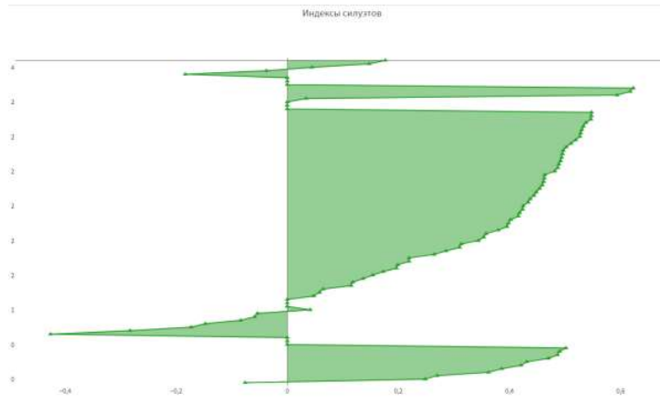Рисунок 13 – Качество кластеризации (индекс силуэта) G-means

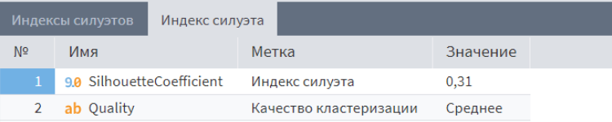
Рисунок 14 – Оценка по индексу

Анализ графика индекса силуэта G-means показывает, что значения в основном лежат в положительной области (0,15–0,7), а основная их часть сосредоточена в интервале 0,3–0,5. Это говорит о хорошем разделении кластеров и высокой однородности объектов внутри них. Отдельные значения вблизи нуля указывают на незначительное количество пограничных объектов, а отсутствие отрицательных значений подтверждает корректность кластеризации.
По ключевым показателям (число организаций, численность студентов, приём и выпуск) выделены три кластера. Первый (около 49% регионов) объединяет территории со средними значениями, что соответствует среднему уровню развития высшего образования. Второй (около 45%) включает регионы с более низкими показателями, характеризующиеся менее развитой образовательной инфраструктурой.
Третий кластер является самым малочисленным (3–4% регионов) и демонстрирует значительно более высокие значения численности студентов, приёма и выпуска. Это позволяет рассматривать его как группу крупных образовательных центров с развитой системой высшего образования и высокой концентрацией ресурсов.

Перейдем к здравохранению на рисунке 2. На рисунке 15 получился результат метода локтя.
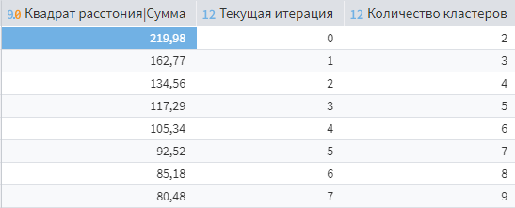
Рисунок 15 – Результат метода локтя

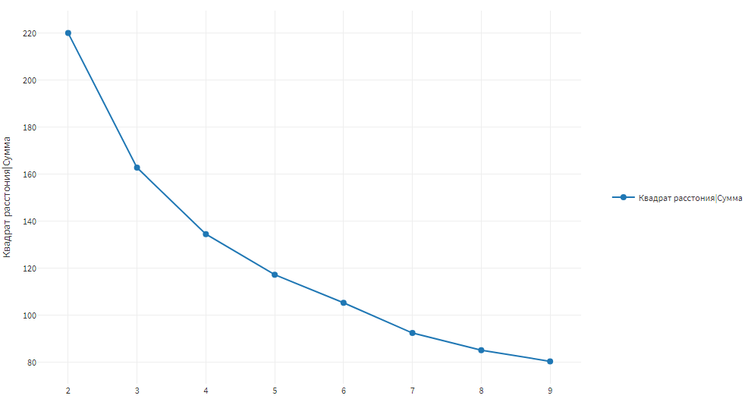
Рисунок 16 – Результат метода локтя.

На основе анализа был взято три центра кластера для вычислений. На рисунках 17-18 изображен результат качества кластеризации для метода
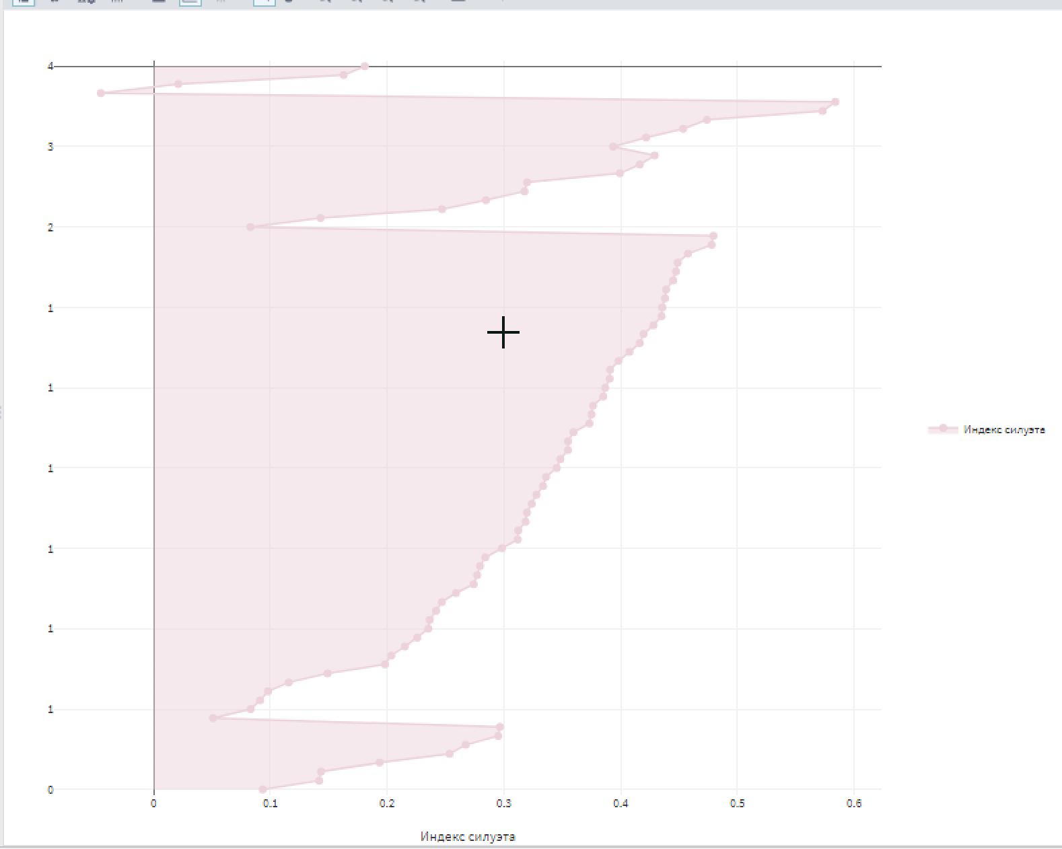
Рисунок 17 – Качество кластеризации здравохранения для em-mean

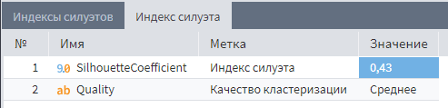
Рисунок 18 – Оценка качества кластеризации здравохранения

Оценка индекса силуэта для EM-mean показывает, что значения преимущественно лежат в положительной области (0,1–0,57), что свидетельствует о хорошем разделении кластеров и высокой однородности объектов внутри них. Небольшое количество значений вблизи нуля указывает на отдельные пограничные объекты, а отсутствие отрицательных значений подтверждает корректность распределения.
Первый кластер — самый крупный (около 66% регионов) — объединяет территории со средними показателями мощности учреждений и обеспеченности кадрами, что соответствует среднему уровню развития здравоохранения. Второй кластер (около 11%) характеризуется более высокими значениями этих показателей и представляет группу регионов с более развитой медицинской инфраструктурой.
Третий кластер (около 10%) включает регионы с более низкими показателями обеспеченности ресурсами или мощностью организаций, что позволяет отнести их к территориям с относительно менее развитой системой здравоохранения.
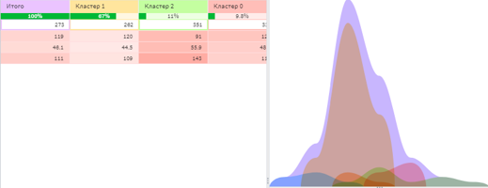
Рисунок 19 – Визуализатор профиля кластера
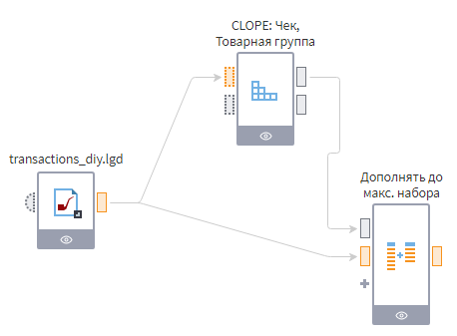
Рисунок 20 – Схема для второго задания

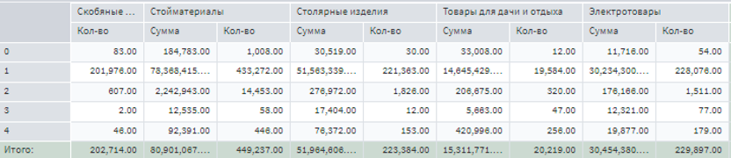
Рисунок 21 – Результат для значений диапазона 4-5

